Кто не вправе начинать процедуру?

Есть люди, которые не могут взять на себя подобную ответственность. Опека детей-сирот не предоставляется:
- Несовершеннолетним.
- Недееспособным (если есть решение суда).
- Людям, страдающим наркотической или алкогольной зависимостью.
- Серьезно больным лицам.
- Людям, которые в свое время были ограничены в родительских правах или лишены их.
В этих случаях учебным заведением осуществляется опека детей. Фото таких малышей размещаются в СМИ в надежде, что кто-то захочет взять их в семью.

В каких случаях опека может быть прекращена?

Таких случаев всего несколько:
- Нежелание опекуна выполнять свои обязанности.
- Плохое состояние здоровья, появление алкогольной или наркотической зависимости.
- Осуществление действий, которые нарушают интересы и права ребенка.
- Жестокое обращение с подопечным.
- Восстановление здоровья биологических родителей, их выход из мест лишения свободы. Однако в этих случаях не производится автоматический возврат в предыдущую семью. То есть вопрос решается через суд.
Отказаться от опеки без причины взрослый не имеет права.
Что такое усыновление?

Эта форма семейного воспитания является самой ответственной. Дело в том, что дети в этом случае получают не только семью и материальное обеспечение. Между ними и усыновителями устанавливаются родственнее связи. Если опека обеспечивает возможность возврата ребенка в родную семью, то в данном случае это невозможно.
Естественно, такая процедура имеет свои нюансы. Усыновление проводится через суд после сбора необходимых документов, получения права быть усыновителем. Учтите, что такая форма воспитания предусматривает огромную ответственность.
Усыновление и опека детей – это возможность для малышей получить ту заботу и ласку от взрослых, которая поможет им стать полноценными членами общества, способными выполнять социально полезные функции.

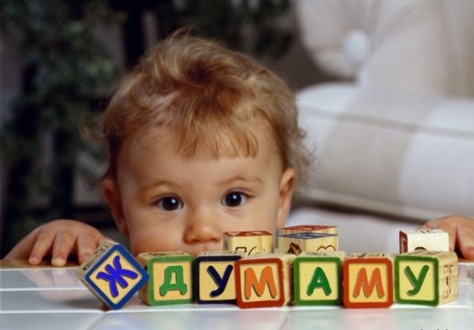

СОГБУ СРЦН «Яуза»
215047 Смоленская область Гагаринский район
с. Карманово ул. Октябрьская дом 8
тел/факс (848135) 7-78-59,7-79-23, 7-73-86

Часть 2.

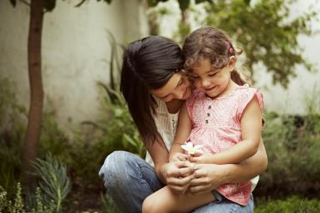

К сожалению, не всем детям везет получать родительское тепло, внимание и заботу. Существует множество причин, по которым это данное ребенку от природы право не может быть реализовано. Опека над детьми или их усыновление — это формы семейного воспитания, каждая из которых призвана защитить ребенка, дать ему все необходимое для личностного становления в обществе. При этом они обладают определенными особенностями.
Особенности социальной опеки

Если ребенок попал в учебное или интернатное заведение специального типа, то всю ответственность за него несет администрация. То есть государство в полной мере обязуется обеспечить и удовлетворить все потребности детей, которым не может быть установлена опека в семье.
В некоторых случаях эту процедуру начать невозможно. Например, в семью не могут отдать:
- Сирот, которым требуется длительное лечение.
- Детей-инвалидов с серьезными физическими или психическими отклонениями.
Обязанности опекуна в этом случае выполняет директор учебного заведения. Если же у ребенка есть родители, но он находится на государственном обеспечении, то администрация обязана поддерживать с ними контакт. Мать и отец могут навещать свое чадо за исключением некоторых случаев (малыш серьезно страдает после визитов родных и т. д.). Если же есть опекун, но он поместил подопечного в интернат и длительное время не общается с ним, то администрация может инициировать прекращение опеки.

Права подопечных

Естественно, ребята, которые остались без заботы родителей, ничем не отличаются от других детей. Они обладают теми же правами и должны выполнять такие же обязанности. Защиту подопечных в этом случае обеспечивает не только законодательство нашего государства, но и Конвенция ООН.
Итак, опека и попечительство несовершеннолетних детей предусматривают обеспечение таких прав:
- Воспитание в семье. Причем ребенок должен получить среднее образование, вправе заниматься любимыми делами (хобби), всесторонне развиваться.
- Материальное обеспечение, а также хорошие условия проживания.
- Моральная поддержка взрослых, их забота, эмоциональное общение.
- Право на собственные доходы и установленные законом льготы.
- Право на жилое помещение.
- Защита чести и достоинства, собственных имущественных и неимущественных прав.
Естественно, ребенок также имеет обязанности. Например, он должен отвечать за свои поступки, а также за причиненный им вред.

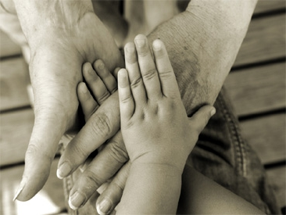
Права и обязательства опекунов

Те люди, которые возьмут на себя такую ответственность, тоже защищены законом. Социальная опека детей предусматривает такие права взрослых:
- Самостоятельно определять методы и способы воспитания.
- Получать помощь от органов опеки и попечительства.
- Получать ежемесячное материальное пособие на содержание детей в установленных законом размерах. С другой стороны, такая форма воспитания является безвозмездной.
Что касается обязанностей, то они следующие:
- Обеспечивать всестороннее воспитание ребенка, его обучение.
- Дарить подопечному любовь, заботу и внимание. Обеспечивать эмоционально-психологический комфорт в семье.
- Защищать имущественные и неимущественные права ребенка в установленном законом порядке.
- Нести ответственность за действия и причиненный вред подопечного, который не достиг возраста 14-ти лет.
- Поддерживать контакт с биологическими родителями детей, если они есть и желают этого.
Следует учесть, что опека ребенка из детского дома предоставляет взрослым права в отношении него только временно. Они прекращаются по достижении подопечным совершеннолетия или заключения им официального брака.

